

아두이노 프로젝트
스마트탁상시계

날 짜 : 2017. 02. 17. (금)
팀 명 : Team Hub
참석자 : 류원석, 정우주, 서보권
- 프로젝트 목표수정(계속)
  - 프로젝트 : 정사각형 모양의 스마트 탁상시계
  - 3면도와 기능
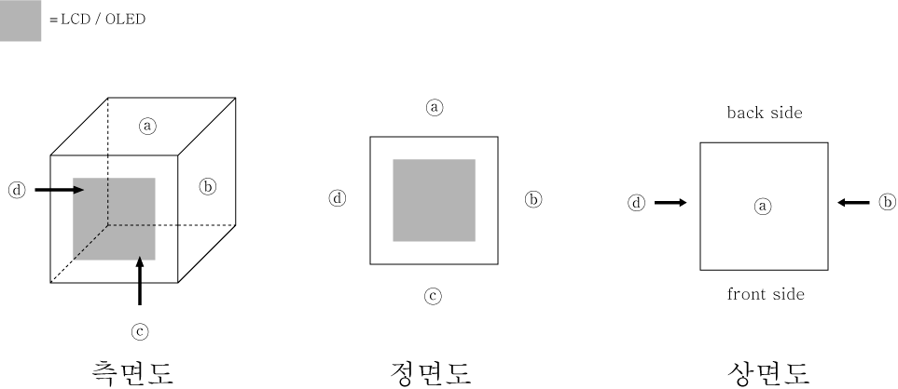
  - 기능
    - ⓒ가 지면에 닿을 경우 : 현재 시각 화면에 출력 + 현재 시각 음성 안내
    - ⓑ가 지면에 닿을 경우 : 날씨를 화면에 출력 + 날씨 음성 안내
    - ⓐ가 지면에 닿을 경우 : 알람 시각을 화면에 출력
    - ⓓ가 지면에 닿을 경우 : 페어링 기능(음성인식 모듈을 이용하여 주변의 기기를 제어)

- 프로젝트 비용산정 및 부품선정
  - 아두이노 우노R3 “정품” – Arduino Uno R3 / Arduino
    - http://itempage3.auction.co.kr/DetailView.aspx?ItemNo=B230508062&frm3=V2
  - 자이로센서(변경) – GY521 / SunFounder
    - http://playground.arduino.cc/Main/MPU6050
  - LCD / OLED – 정우주 팀원이 선별 중.
  - 스피커 – Grove-Speaker / SeeedStudio
    - http://toolparts.co.kr/front/php/product.php?product_no=71197
  - RTC – DS3231 C77 / Rinky-Dink Electronics
    - http://itempage3.auction.co.kr/DetailView.aspx?ItemNo=B217077319
  - 날씨 알림 기능을 위한 Wi-fi / 미정

- 기타 사항
  - 차주 모임
    - 시간 : 2017년 2월 22일 수요일 오후 2시 ~ 4시 (총 2 시간)
    - 장소 : 강남역 10번 출구 윙스터디
    - 금액 : 1인당 2,000원 예상
  - 보권이형 과제
    - RTC 모듈 기능 사용해보기.
  - 모든 프로젝트 내용은 https://github.com/yws3073/Team-Hub 에 공유됩니다.
  - 기타 문의 사항은 언제든지 연락주세요.

